­

TRƯỜNG ĐẠI HỌC BÁCH KHOA HÀ NỘI

VIỆN CÔNG NGHỆ THÔNG TIN VÀ TRUYỀN THÔNG

──────── * ───────



**BÀI TẬP LỚN**

HỌC PHẦN: THỰC HÀNH LẬP TRÌNH WEB

ĐỀ TÀI: **WEBSITE NÔNG SẢN**

Giảng viên hướng dẫn: TS. TRỊNH TUẤN ĐẠT

Lớp: 121222 – Khoá 62

Nhóm sinh viên thực hiện:

* + 1. Vũ Minh Hoàng Anh – 20176689
    2. Hoàng Đức Anh – 20176688
    3. Hoàng Minh Nguyệt – 20176839

***Hà Nội, tháng 12 năm 2020***

MỤC LỤC

LỜI NÓI ĐẦU 3

PHÂN CÔNG THÀNH VIÊN TRONG NHÓM 4

CHƯƠNG 1. KHẢO SÁT, ĐẶC TẢ YÊU CẦU BÀI TOÁN 5

1.1. Mô tả yêu cầu bài toán 5

1.2. Biểu đồ USECASE 6

1.3. Đặc tả USECASE 7

CHƯƠNG 2. PHÂN TÍCH THIẾT KẾ BÀI TOÁN 15

2.1. Thiết kế Cơ sở dữ liệu 15

2.2. Biểu đồ trình tự 17

CHƯƠNG 3. THIẾT KẾ GIAO DIỆN CHUNG 20

3.1. Giao diện chương trình 20

CHƯƠNG 4. CÔNG NGHỆ SỬ DỤNG 25

4.1. Laravel Framework 25

4.1.1. Mức độ phổ biến của Laravel Framework 25

4.1.2. Tại sao sử dụng Laravel Framework 26

4.1.3. Hướng dẫn cài đặt Framework và xây dựng chương trình cơ bản 27

4.2. ReactJS Framework 29

4.2.1. Mức độ phổ biến của công nghệ ReactJS 29

4.2.2. Tại sao lại sử dụng công nghệ ReactJS 30

4.2.3. Hướng dẫn cài đặt môi trường và chạy ứng dụng đơn giản 30

4.3. Framwork và các kỹ thuật được sử dụng trong dự án 33

**4.3.1.** **Laravel Framework** 33

**4.3.2.** **ReactJS Framework** 33

CHƯƠNG 5. BÁO CÁO CÁ NHÂN 34

5.1. Hoàng Đức Anh ( Leader ) 34

5.2. Vũ Minh Hoàng Anh 34

5.3. Hoàng Minh Nguyệt 34

CHƯƠNG 6: CẤU TRÚC MÃ NGUỒN CỦA SẢN PHẨM 35

KẾT LUẬN VÀ HƯỚNG PHÁT TRIỂN 36

TÀI LIỆU THAM KHẢO 37

# LỜI NÓI ĐẦU

Hiện nay, Việt Nam vẫn là một nước nông nghiệp, nông nghiệp là ngành kinh tế quan trọng của Việt Nam. Cho đến bây giờ, nền nông nghiệp nước ta về cơ bản vẫn là sản suất thô về sản phẩm , ứng dụng KH&CN và cơ giới hóa trong nông nghiệp còn khiêm tốn, sức cạnh tranh với khu vực và thế giới chưa cao. Nguyên nhân có thể do sản xuất nhỏ lẻ, năng suất lao động thấp mà giá thành nông sản lại cao, thiếu tính liên kết trong nội bộ ngành nông nghiệp và giữa ngành nông nghiệp với các ngành kinh tế khác như công nghiệp và dịch vụ.

Một tình trạng thực tế người nông dân tạo ra nông sản , nhưng việc kết nối đến các doanh nghiệp, bên mua hàng còn khó khăn dẫn đến việc nông sản bị hỏng, không sử dụng được. Thêm vào đó, do ảnh hưởng dịch bệnh, tổn thất của việc không tìm được người mua trở nên rất nặng nề. Dựa trên tình hình đó, nhóm chúng em có ý tưởng muốn xây dựng một Website Nông Sản. Mạng truyền thông phát triển mạnh mẽ, mọi người đều có sử dụng các thiết bị thông minh như điện thoại hay máy tính, chỉ cần có kết nối internet, người nông dân có thể dễ dàng truy cập Website Nông Sản, đăng thông tin sản phẩm của mình, từ đó dễ dàng tiếp cận được với thị trường. Các doanh nghiệp, nhà hàng, v.v cũng có thể sử dụng Website Nông Sản để tìm kiếm những nông sản an toàn, chất lượng.

Mục tiêu của dự án Website vừa có thể áp dụng vào thực tế hiện nay vừa có thể thực hành về việc ứng dụng những kiến thức đã học về môn học “Thực hành lập trình Web”, cụ thể là sử dụng ngôn ngữ PHP tích hợp Laravel Framework, cùng React Framework ­để xây dựng phần mềm. Ngoài ra, thông qua quá trình xây dựng và phát triển dự án, cũng tạo điều kiện cho chúng em có thêm kinh nghiệm làm việc nhóm, chia sẻ và giúp đỡ các thành viên để dự án có thể hoàn thành.

# PHÂN CÔNG THÀNH VIÊN TRONG NHÓM

|  |  |  |
| --- | --- | --- |
| **Họ và tên** | **Công việc thực hiện** | **Đánh giá** |
| Vũ Minh Hoàng Anh  MSSV: 20176689 | * Thiết kế giao diện cho toàn bộ hệ thống * Xử lý dữ liệu nhận được từ phía Server và trả về Client * Viết báo cáo | Hoàn thành đúng tiến độ |
| Hoàng Đức Anh  MSSV: 20176688 | * Phân công công việc cho các thành viên trong nhóm * Lên ý tưởng và thiết kế cơ sở dữ liệu cho hệ thống * Xây dựng khung chương trình * Xây dựng mã nguồn Backend các USECASE phía người dùng * Viết báo cáo | Hoàn thành đúng tiến độ |
| Hoàng Minh Nguyệt  MSSV: 20176839 | * Thiết kế sơ đồ UML cho hệ thống , đặc tả USECASE * Xây dựng mã nguồn Backend các USECASE phía Admin * Viết báo cáo , làm slide | Hoàn thành đúng tiến độ |

# KHẢO SÁT, ĐẶC TẢ YÊU CẦU BÀI TOÁN

## Mô tả yêu cầu bài toán

Website Nông Sản là nơi kết nối người nông dân tới thị trường, tới các doanh nghiệp, tổ chức hay cá nhân có nhu cầu mua nông sản. Trang Web được xây dựng với các yêu cầu chức năng cơ bản sau:

1. Giao diện: cần đơn giản và dễ dàng sử dụng
2. Người dùng trang web:

Website hướng đến hai đối tượng người dùng là *Người Quản Lý* và *Người Dùng*

Đối với *“Người dùng”* sẽ có các chức năng như:

* + Tạo bài viết mô tả thông tin về các sản phẩm nông sản cần “giải cứu”
  + Xem thông tin mô tả các yêu cầu của các doanh nghiệp để yêu cầu “giải cứu”
  + Xem thông tin về các loại nông sản đang được đăng bán và đăng ký “giải cứu” nông sản
  + Bình luận dưới các bài viết để hỏi hay trao đổi với người đăng bài

Đối với *“Admin”* ngoài những chức năng như của *“User”* thì có thêm các quyền kiểm soát toàn bộ hệ thống của trang web như:

* + Thêm/sửa/xoá các loại nông sản trong hệ thống
  + Thêm/sửa/xoá các sản phẩm nông sản trong hệ thống
  + Xác nhận thông tin, hoàn thành giao dịch giữa người dùng “giải cứu” nông sản và người dùng “nhận giải cứu”

1. Thông tin các loại nông sản và các sản phẩm nông sản:

Người dùng có thể xem thông tin chi tiết về các sản phẩm nông sản cần “giải cứu”, thấy phù hợp có thể đăng ký “giải cứu” nông sản .

1. Thông tin về các doanh nghiệp, tổ chức:

Xem thông tin về các doanh nghiệp, tổ chức, v.v cùng với yêu cầu của họ để

gửi yêu cầu được “giải cứu”.

1. Đăng ký “giải cứu”:

Nhập các thông tin cơ bản của cá nhân, doanh nghiệp , .v.v ( Tên , Địa chỉ, Số điện thoại , v.v ) để đăng ký “giải cứu” nông sản.

1. Yêu cầu “giải cứu”:

Đăng bài viết về nông sản cần “giải cứu” hoặc xem thông tin doanh nghiệp , xác nhận các yêu cầu của họ để tạo yêu cầu “cần giải cứu”

## Biểu đồ USECASE

Biểu đồ USECASE tổng quan

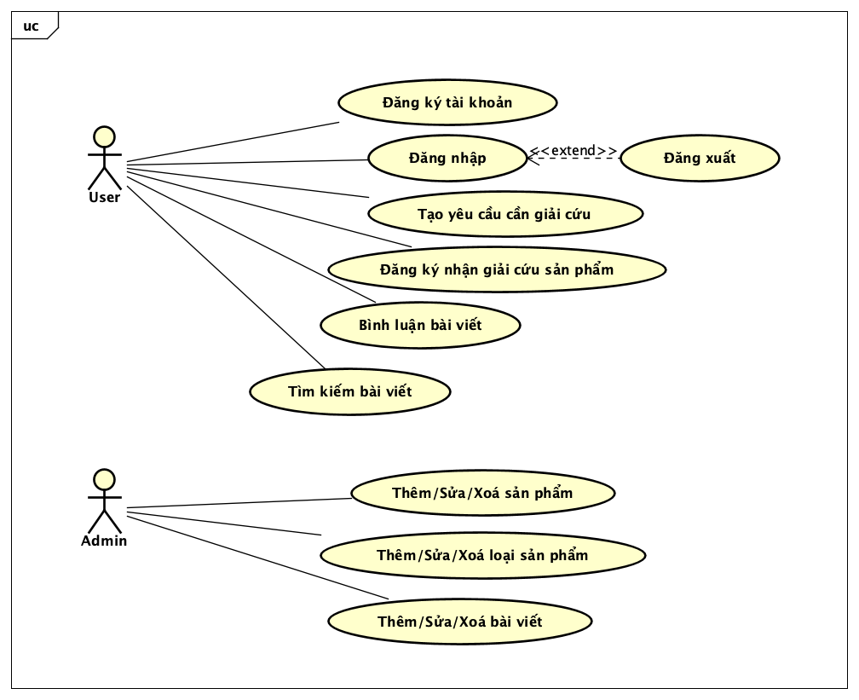

## Đặc tả USECASE

1. USECASE Đăng ký/Đăng Nhập
   * Biểu đồ hoạt động USECASE Đăng Ký / Đăng Nhập

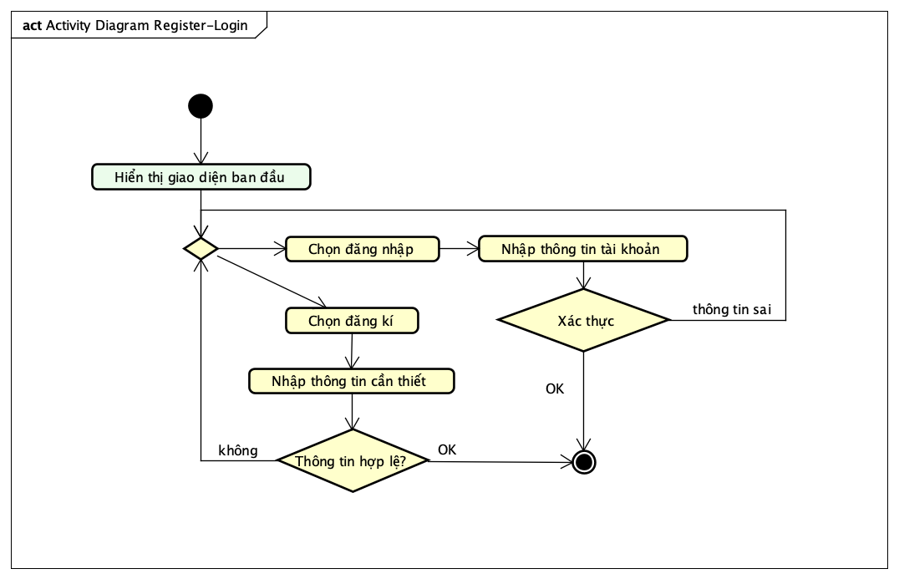

* + Đặc tả USECASE Đăng ký / Đăng Nhập

|  |  |  |
| --- | --- | --- |
| **Mã UC** |  | **Tên USECASE : Đăng ký** |
| **Tác nhân** | Khách | |
| **Điều kiện trước** | Không | |
| **Luồng thực thi chính** |  | |
| **No.** | **Thực hiện** | **Hành động** |
| 1 | Khách | chọn chức năng Đăng ký |
| 2 | Hệ thống | hiển thị giao diện đăng ký |
| 3 | Khách | nhập các thông tin được yêu cầu |
| 4 | Khách | yêu cầu đăng ký |
| 5 | Hệ thống | kiểm tra xem khách đã nhập các trường bắt buộc nhập hay chưa |
| 6 | Hệ thống | kiểm tra username của khách có hợp lệ không |
| 7 | Hệ thống | kiểm tra mật khẩu nhập lại và mật khẩu có trùng nhau hay không |
| 8 | Hệ thống | kiểm tra mật khẩu có đủ mức độ an toàn hay không |
| 9 | Hệ thống | lưu thông tin tài khoản vào data base và thông báo đăng ký thành công |
| 10 | Hệ thống | hiển thị giao diện trang chủ |
| **Luồng thực thi mở rộng** |  | |
| **No.** | **Thực hiện** | **Hành động** |
| 6a. | Hệ thống | Thông báo lỗi: cần nhập các trường bắt buộc nếu nhập thiếu |
| 7a. | Hệ thống | thông báo lỗi: username không hợp lệ nếu username nhập vào không hợp lệ |
| 8a. | Hệ thống | thông báo lỗi: Mật khẩu xác nhận không trùng với Mật khẩu nếu hai mật khẩu không trùng nhau |
| 9a. | Hệ thống | thông báo lỗi: Mật khẩu cần đảm bảo độ an toàn nếu mật khẩu không đảm bảo độ an toàn được quy định bởi hệ thống |
| **Điều kiện sau** |  | |

* + Đặc tả USECASE Đăng Nhập

|  |  |  |
| --- | --- | --- |
| **Mã UC** | UC 02 | **Tên USECASE : Đăng nhập** |
| **Tác nhân** | Manager, Khách | |
| **Điều kiện trước** | Không | |
| **Luồng thực thi chính** |  | |
| **No.** | **Thực hiện** | **Hành động** |
| 1 | Khách/ Quản lý | chọn chức năng Đăng nhập |
| 2 | Hệ thống | hiển thị giao diện đăng nhập |
| 3 | Khách/ Quản lý | nhập username và password |
| 4 | Khách/ Quản lý | yêu cầu đăng nhập |
| 5 | Hệ thống | kiểm tra đã được nhập vào các trường bắt buộc chưa |
| 6 | Hệ thống | kiểm tra username và password có hợp lệ không |
| 7 | Hệ thống | kiểm tra quyền truy cập của tài khoản |
| 8 | Hệ thống | hiển thị giao diện sau khi đăng nhập tùy theo quyền quản lý hoặc khách |
| **Luồng thực thi mở rộng** |  | |
| **No.** | **Thực hiện** | **Hành động** |
| 6a. | Hệ thống | Thông báo lỗi: cần nhập các trường bắt buộc nếu nhập thiếu |
| 8a. | Hệ thống | thông báo lỗi: username và/hoặc mật khẩu chưa đúng nếu không tìm thấy email và mật khẩu trong hệ thống |
| **Điều kiện sau** |  | |

1. USECASE Đăng ký nhận giải cứu
   * Đặc tả USECASE Đăng ký nhận giải cứu

|  |  |  |
| --- | --- | --- |
| **Mã UC** | UC 03 | **Tên USECASE : Đăng ký nhận giải cứu** |
| **Tác nhân** | Khách | |
| **Điều kiện trước** | Đã đăng nhập , Giao diện đang ở chi tiết bài viết | |
| **Luồng thực thi chính** |  | |
| **No.** | **Thực hiện** | **Hành động** |
| 1 | Khách | chọn chức năng Nhận giải cứu |
| 2 | Hệ thống | hiển thị giao diện Đăng ký nhận yêu cầu |
| 3 | Khách | nhập các thông tin được yêu cầu |
| 4 | Khách | yêu cầu đăng ký |
| 5 | Hệ thống | kiểm tra xem khách đã nhập các trường bắt buộc nhập hay chưa |
| 6 | Hệ thống | kiểm tra các trường của khách nhập có hợp lệ không |
| 7 | Hệ thống | lưu thông tin tài khoản vào data base và thông báo gửi yêu cầu thành công |
| 10 | Hệ thống | hiển thị giao diện trang chủ |
| **Luồng thực thi mở rộng** |  | |
| **No.** | **Thực hiện** | **Hành động** |
| 6a. | Hệ thống | Thông báo lỗi: cần nhập các trường bắt buộc nếu nhập thiếu |
| 7a. | Hệ thống | thông báo lỗi: trường không hợp lệ |
| **Điều kiện sau** |  | |

1. USECASE Gửi Yêu Cầu Cần Giải Cứu
   * Đặc tả USECASE Tạo Yêu Cầu Cần Giải Cứu

|  |  |  |
| --- | --- | --- |
| **Mã UC** |  | **Tên USECASE : Tạo yêu cầu cần giải cứu** |
| **Tác nhân** | Khách | |
| **Điều kiện trước** | Đã đăng nhập | |
| **Luồng thực thi chính** |  | |
| **No.** | **Thực hiện** | **Hành động** |
| 1 | Khách | chọn chức năng Tạo yêu cầu cần giải cứu |
| 2 | Hệ thống | hiển thị giao diện Tạo yêu cầu |
| 3 | Khách | nhập các thông tin được yêu cầu |
| 4 | Khách | yêu cầu đăng ký |
| 5 | Hệ thống | kiểm tra xem khách đã nhập các trường bắt buộc nhập hay chưa |
| 6 | Hệ thống | kiểm tra các trường của khách nhập có hợp lệ không |
| 7 | Hệ thống | lưu thông tin tài khoản vào data base và thông báo gửi yêu cầu thành công |
| 10 | Hệ thống | hiển thị giao diện trang chủ |
| **Luồng thực thi mở rộng** |  | |
| **No.** | **Thực hiện** | **Hành động** |
| 6a. | Hệ thống | Thông báo lỗi: cần nhập các trường bắt buộc nếu nhập thiếu |
| 7a. | Hệ thống | thông báo lỗi: trường không hợp lệ |
| **Điều kiện sau** |  | |

1. USECASE Tìm Kiếm Bài Viết
   * Đặc tả USECASE Tìm Kiếm Bài Viết

|  |  |  |
| --- | --- | --- |
| **Mã UC** | UC 06 | **Tên USECASE : Tìm kiếm bài viết** |
| **Tác nhân** | Khách | |
| **Điều kiện trước** | Không | |
| **Luồng thực thi chính** |  | |
| **No.** | **Thực hiện** | **Hành động** |
| 1 | Khách | chọn chức năng tìm kiếm sản phẩm |
| 2 | Khách | nhập các thông tin cần tìm kiếm |
| 3 | Khách | yêu cầu tìm kiếm |
| 4 | Hệ thống | tìm và lấy về thông tin những người dùng thoả mãn các tiêu chí tìm kiếm |
| 5 | Hệ thống | hiển thị danh sách những bài viết thoả mãn điều kiện tìm kiếm nếu có ít nhất một sản phẩm được tìm thấy |
| **Luồng thực thi mở rộng** |  | |
| **No.** | **Thực hiện** | **Hành động** |
| 5a | Hệ thống | Thông báo: Không tìm thấy thông tin người dùng nào thoả mãn tiêu chí tìm kiếm nếu trả về danh sách rỗng |
| **Điều kiện sau** |  | |

1. USECASE Quản Lý Nông Sản

* Biểu đồ hoạt động USECASE Quản lý Nông Sản

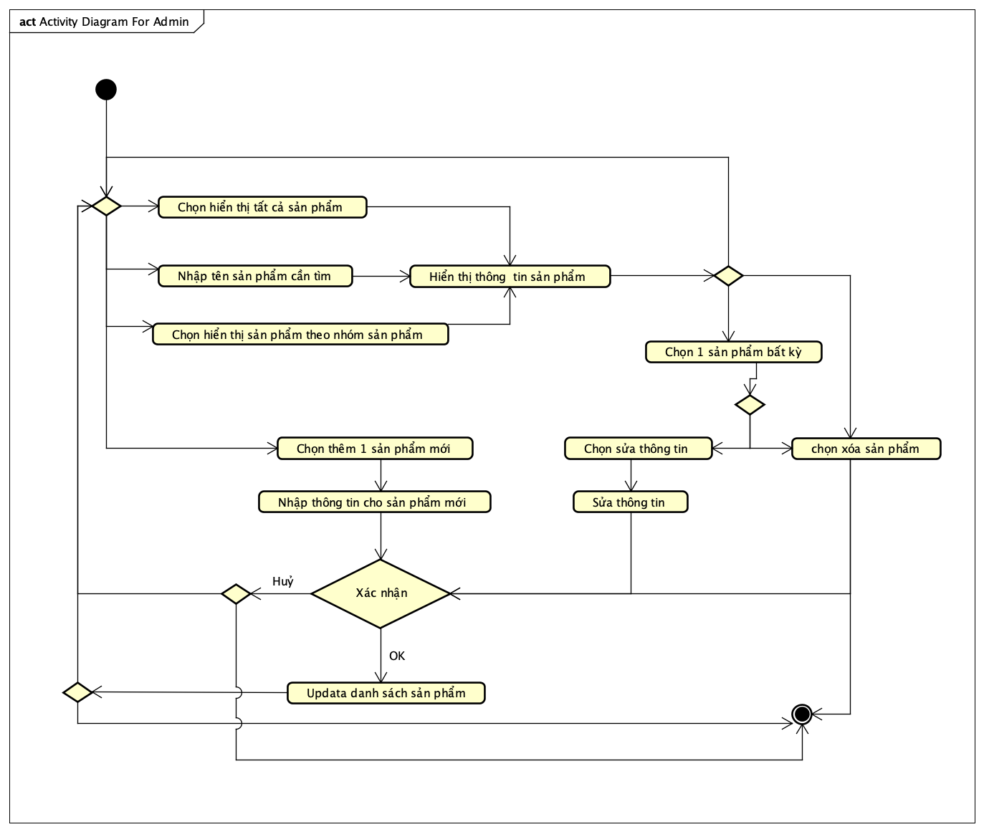

* Đặc tả USECASE Quản Lý Nông Sản

|  |  |  |
| --- | --- | --- |
| **Mã UC (UC #)** | UC 01 | **Tên USECASE : Quản Lý Nông Sản** |
| **Tác nhân** | Admin | |
| **Điều kiện trước** | Chương trình đang làm việc ở Giao Diện Admin | |
| **Luồng thực thi chính** |  | |
| **No.** | **Thực hiện** | **Hành động** |
| 1 | Admin | Chọn “Quản Lý Nông Sản” |
| 2 | Application | Giao diện quản lý nông sản xuất hiện |
| 3 | Application | Hiển thị danh sách những nông sản |
| 4 | Admin | Tìm kiếm một nông sản bất kỳ |
| 5 | Application | Hiển thị danh sách nông sản phù hợp với nội dung tìm kiếm |
| 6 | Admin | Chọn “Thêm nông sản mới” |
| 7 | Admin | Nhập thông tin nông sản mới cần thêm |
| 8 | Admin | Chọn “OK” hoặc “Huỷ” để xác nhận |
| 9 | Application | Nếu Admin chọn “OK” nông sản mới được thêm thành công |
| 10 | Application | Nếu Admin chọn “Huỷ” không có thay đổi nào |
| 11 | Admin | Chọn một nông sản bất kỳ |
| 12 | Admin | Chọn “Sửa” |
| 13 | Admin | Chỉnh sửa những thông tin cần thiết |
| 14 | Admin | Chọn “OK” hoặc “Huỷ” để xác nhận |
| 15 | Application | Nếu Admin chọn “OK” sửa thông tin thành công-> cập nhật dữ liệu |
| 16 | Application | Nếu Admin chọn “Huỷ” không có thay đổi nào |
| 17 | Admin | Chọn một nông sản bất kỳ |
| 18 | Admin | Chọn “Xoá” |
| 19 | Admin | Chọn “OK” hoặc “Huỷ” để xác nhận |
| 20 | Application | Nếu Admin chọn “OK” Xoá thành công-> cập nhật dữ liệu |
| 21 | Application | Nếu Admin chọn “Huỷ” không có thay đổi nào |
| 22 | Admin | Thoát khỏi giao diện Quản Lý Nông Sản |
| **Luồng thực thi mở rộng** |  |  |
| **No.** | **Thực hiện** | |
| 9a. | Application | Thông báo thông tin không đầy đủ |
| 15a. | Application | Thông báo thông tin không đầy đủ |
| **Điều kiện sau** |  |  |
|  |  | |

# PHÂN TÍCH THIẾT KẾ BÀI TOÁN

## Thiết kế Cơ sở dữ liệu

Cơ sở dữ liệu gồm có những bảng sau

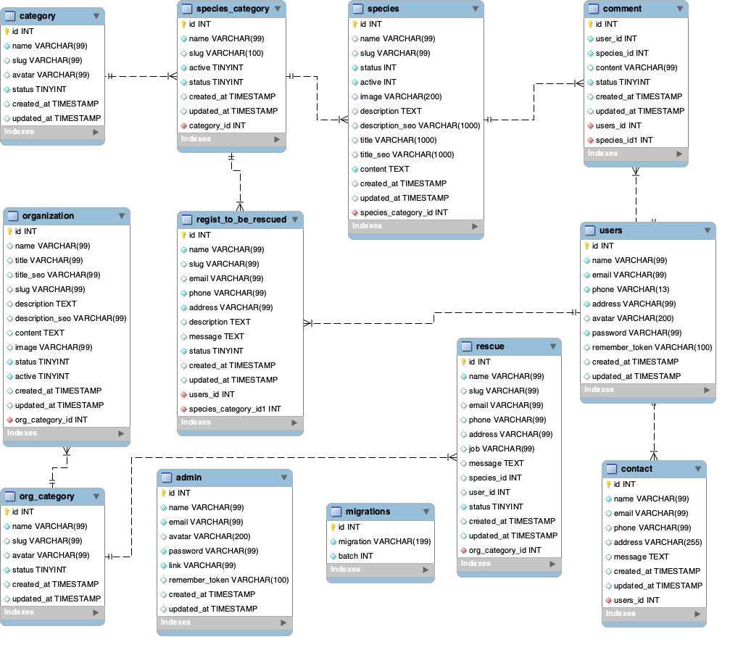

Mô tả chi tiết các bảng:

|  |  |
| --- | --- |
| **users** | Lưu thông tin về người dùng (người cung cấp và người mua) |
| **admin** | Lưu thông tin về admin |
| **category** | Lưu thông tin danh mục giải cứu |
| **species_category** | Lưu thông tin chi tiết danh mục giải cứu |
| **species** | Lưu thông tin bài viết về các loại nông sản, động vật cần giải cứu để hiển thị |
| **rescue** | Lưu thông tin người đăng ký giải cứu |
| **contact** | Lưu các tin nhắn người dùng liên hệ đến Admin |
| **organization** | Lưu thông tin bài viết về các tổ chức, đơn vị nhận giải cứu |
| **org_category** | Lưu thông tin loại tổ chức (doanh nghiệp, cá nhân, v.v.) |
| **regist_to_be_rescue** | Lưu thông tin của bên yêu cầu nhận giải cứu |
| **comment** | Lưu thông tin các bình luận |

## Biểu đồ trình tự

* USECASE Đăng Ký

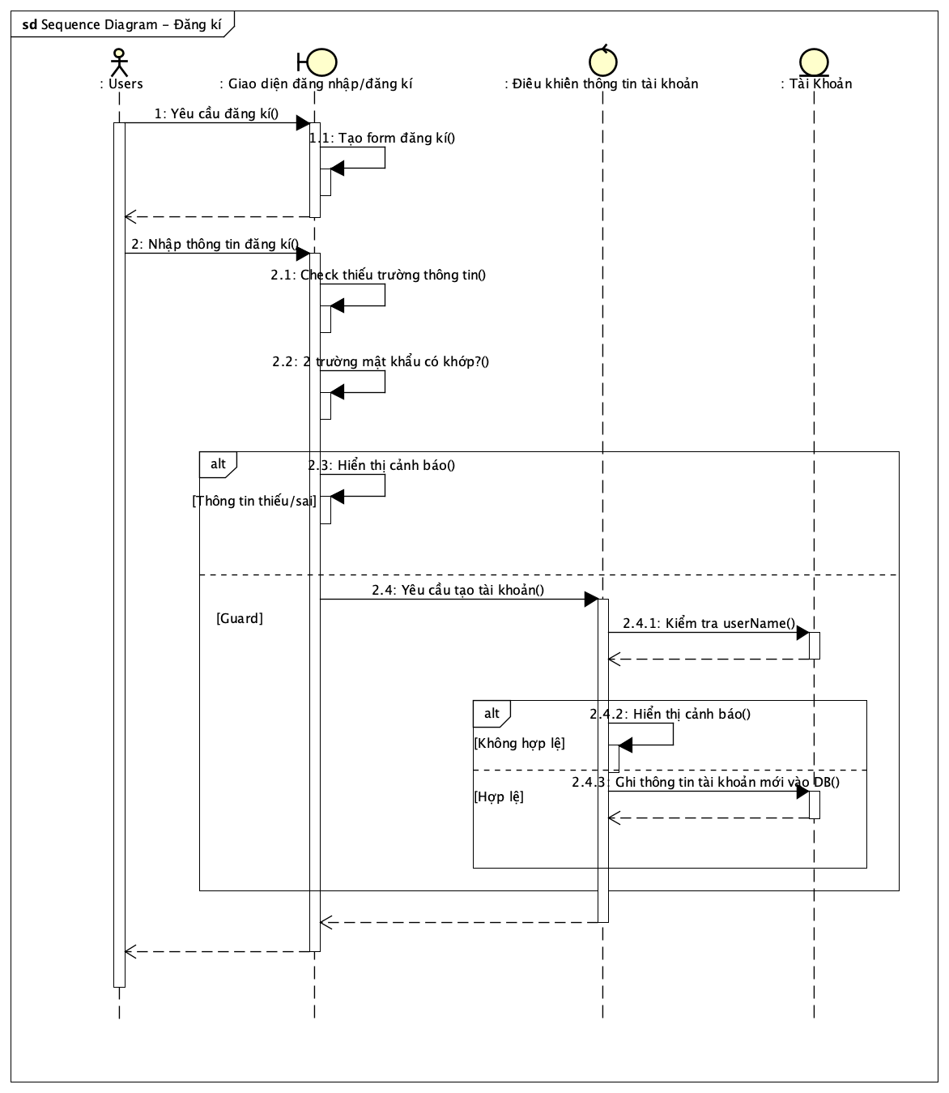

* USECASE Đăng Nhập

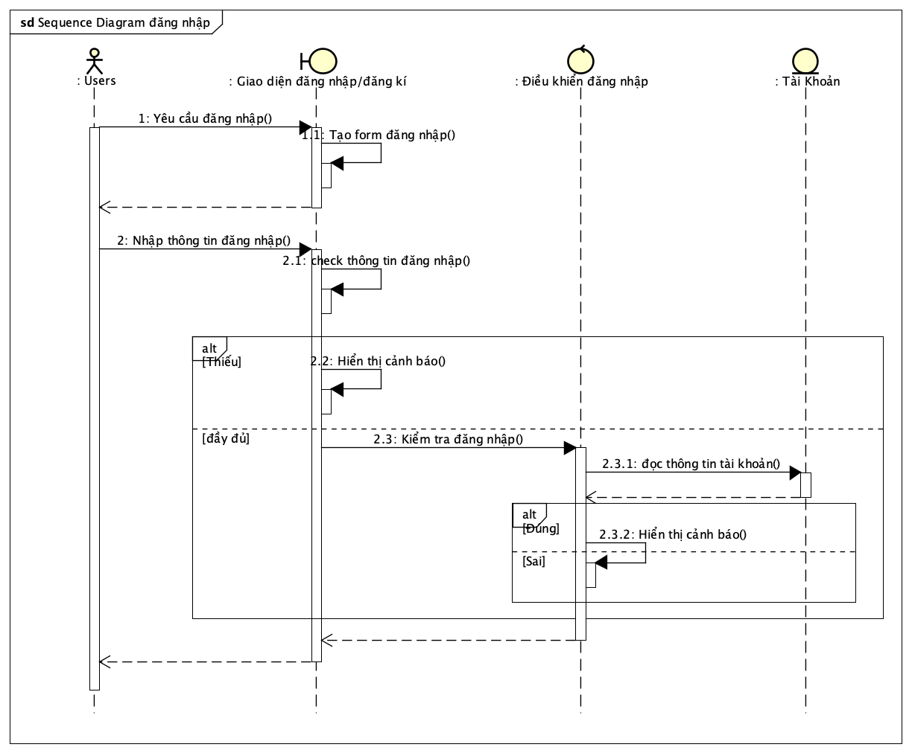

* USECASE Tìm Kiếm Bài Viết

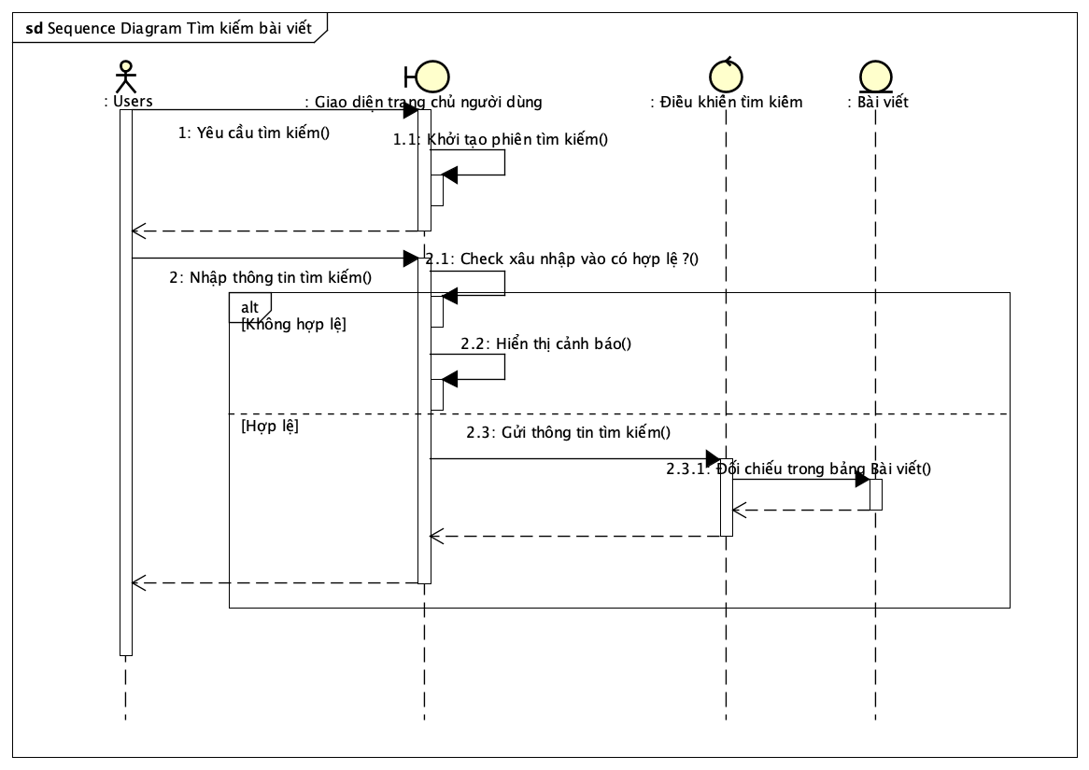

* USECASE Thêm Nông Sản

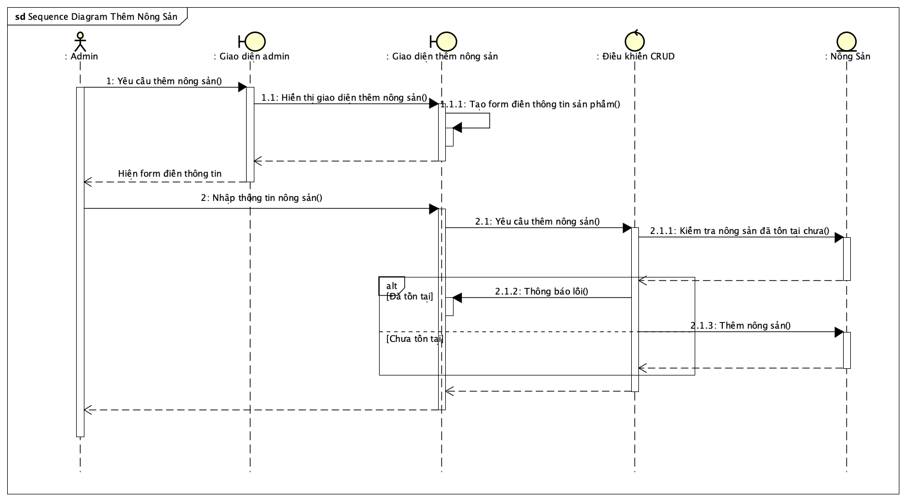

* USECASE Sửa Nông Sản

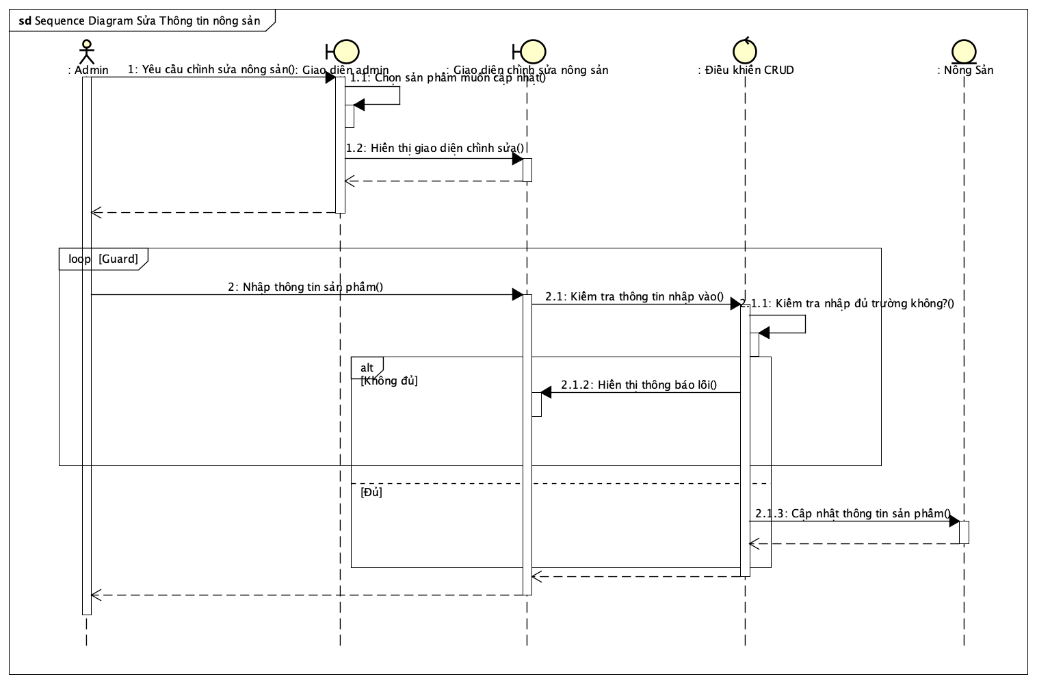

# THIẾT KẾ GIAO DIỆN CHUNG

## Giao diện chương trình

* Giao diện chương trình sử dụng Framework ReactJS .
* Với giao diện đơn giản, rõ ràng, tạo cho người dùng cảm thấy dễ sử dụng ngay cả lần đầu sử dụng.
* Giao diện không yêu cầu phức tạp với cấu hình thiết bị của người dùng , có tính Responsive.
* Giao diện được thành viên trong nhóm tự xây dựng, sau khi tham khảo một vài giao diện Website trên Internet

**DEMO giao diện của trang web**

Giao diện đăng ký/ đăng nhập

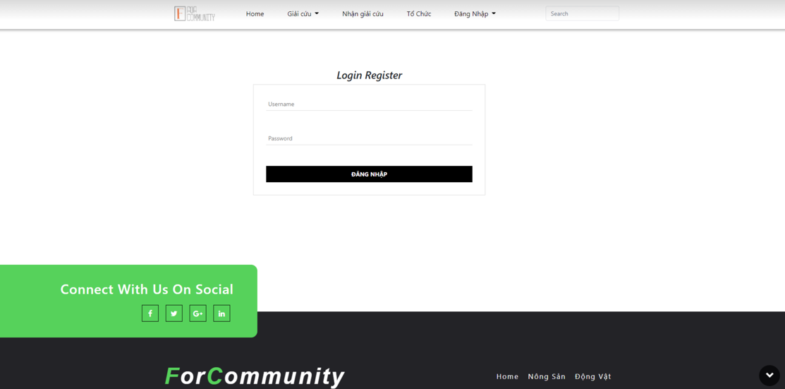

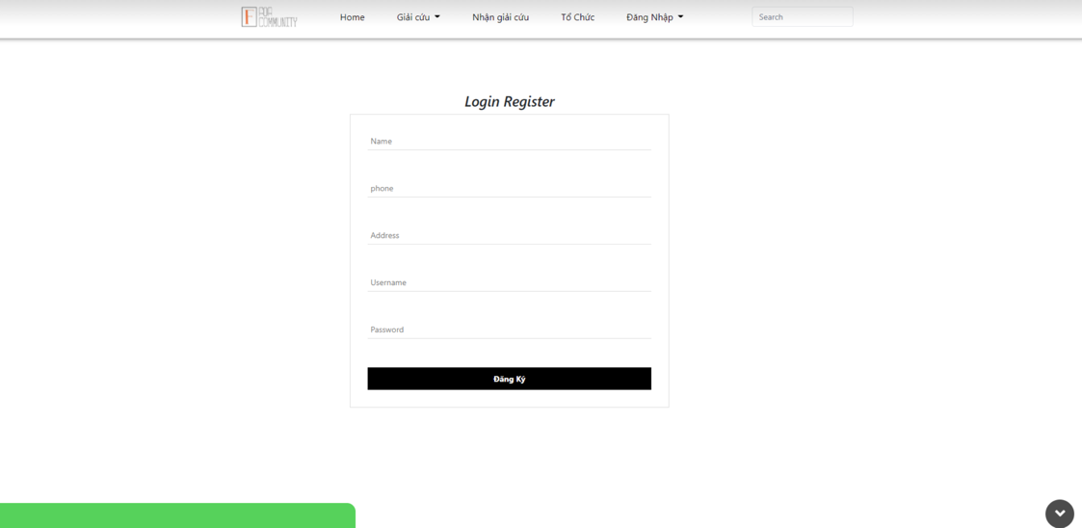

Giao diện minh hoạ Trang chủ của Website

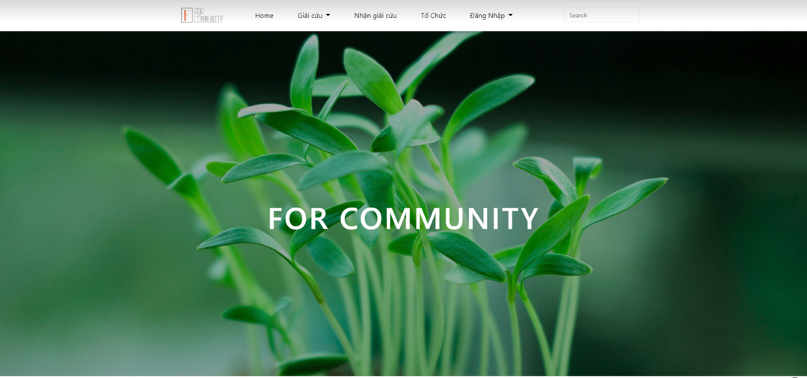

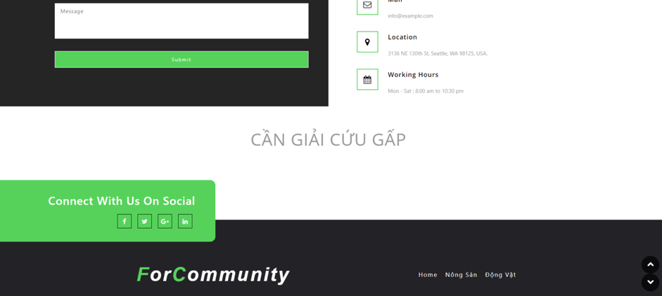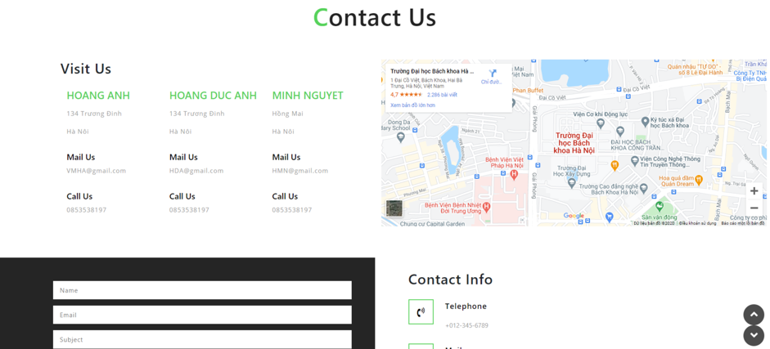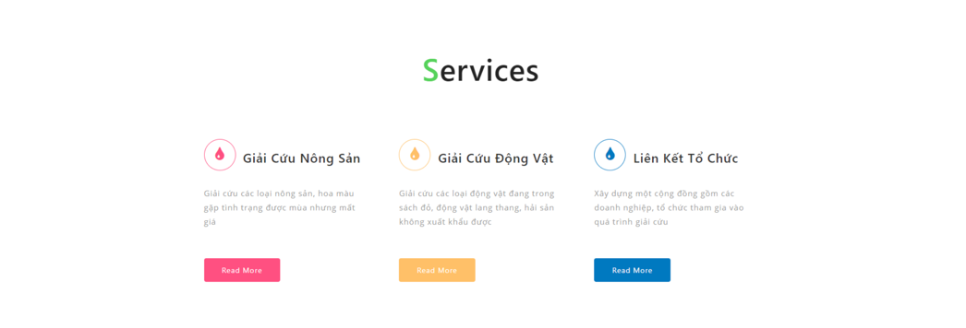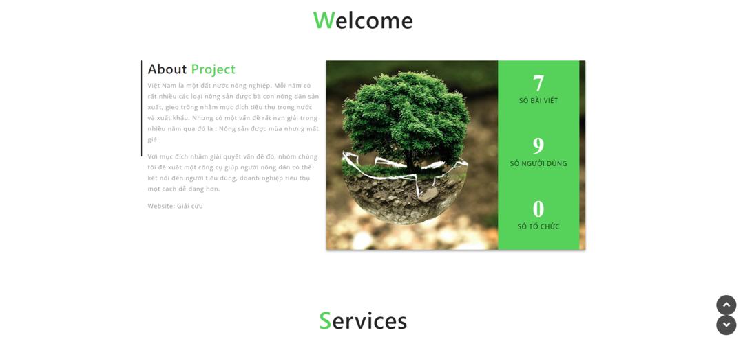

Giao diện trang Nông Sản

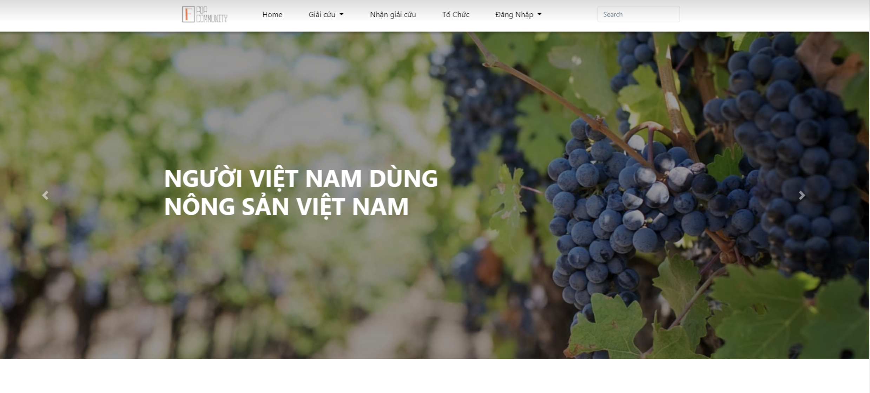

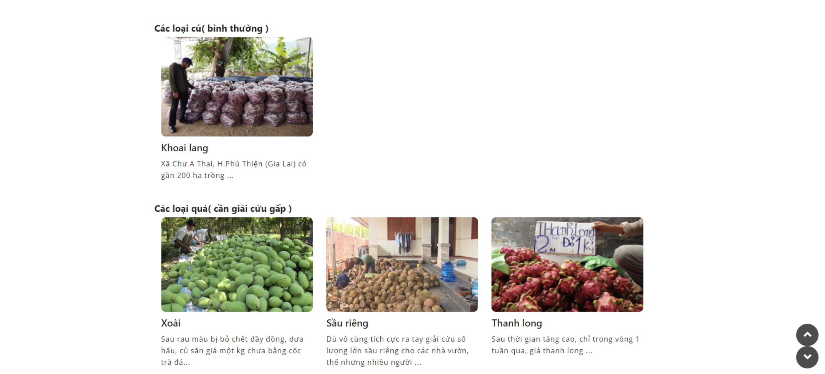

Giao diện Bài viết

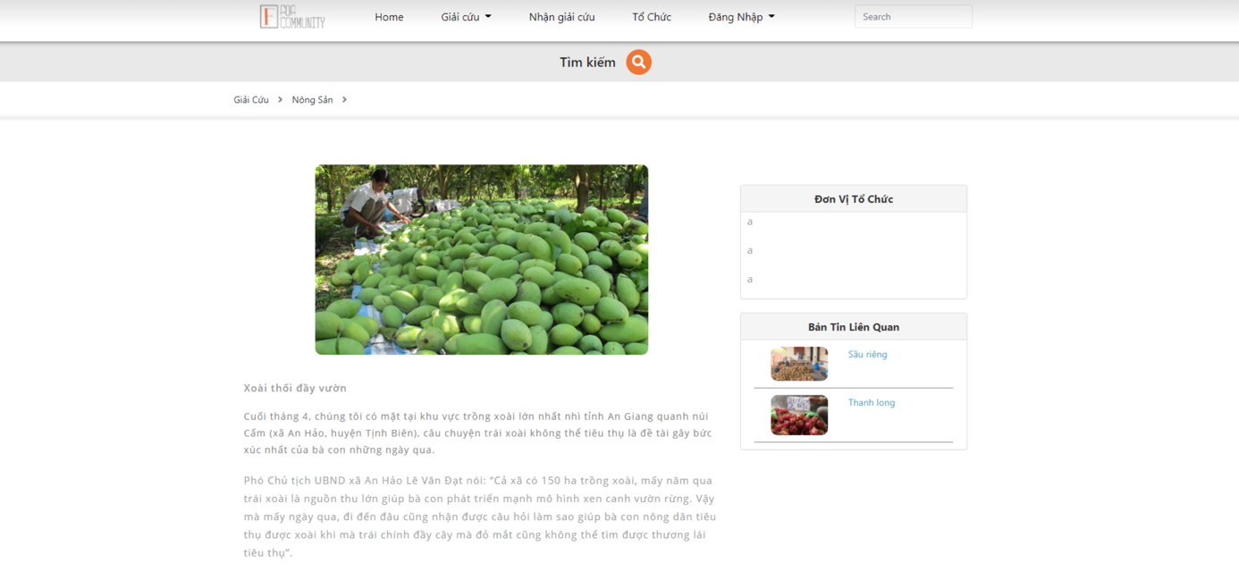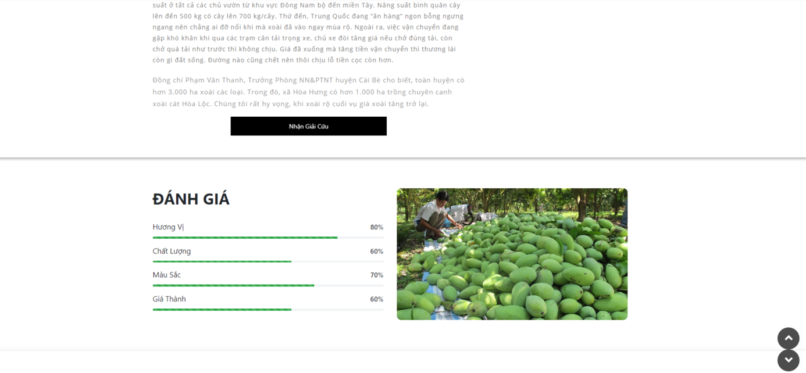 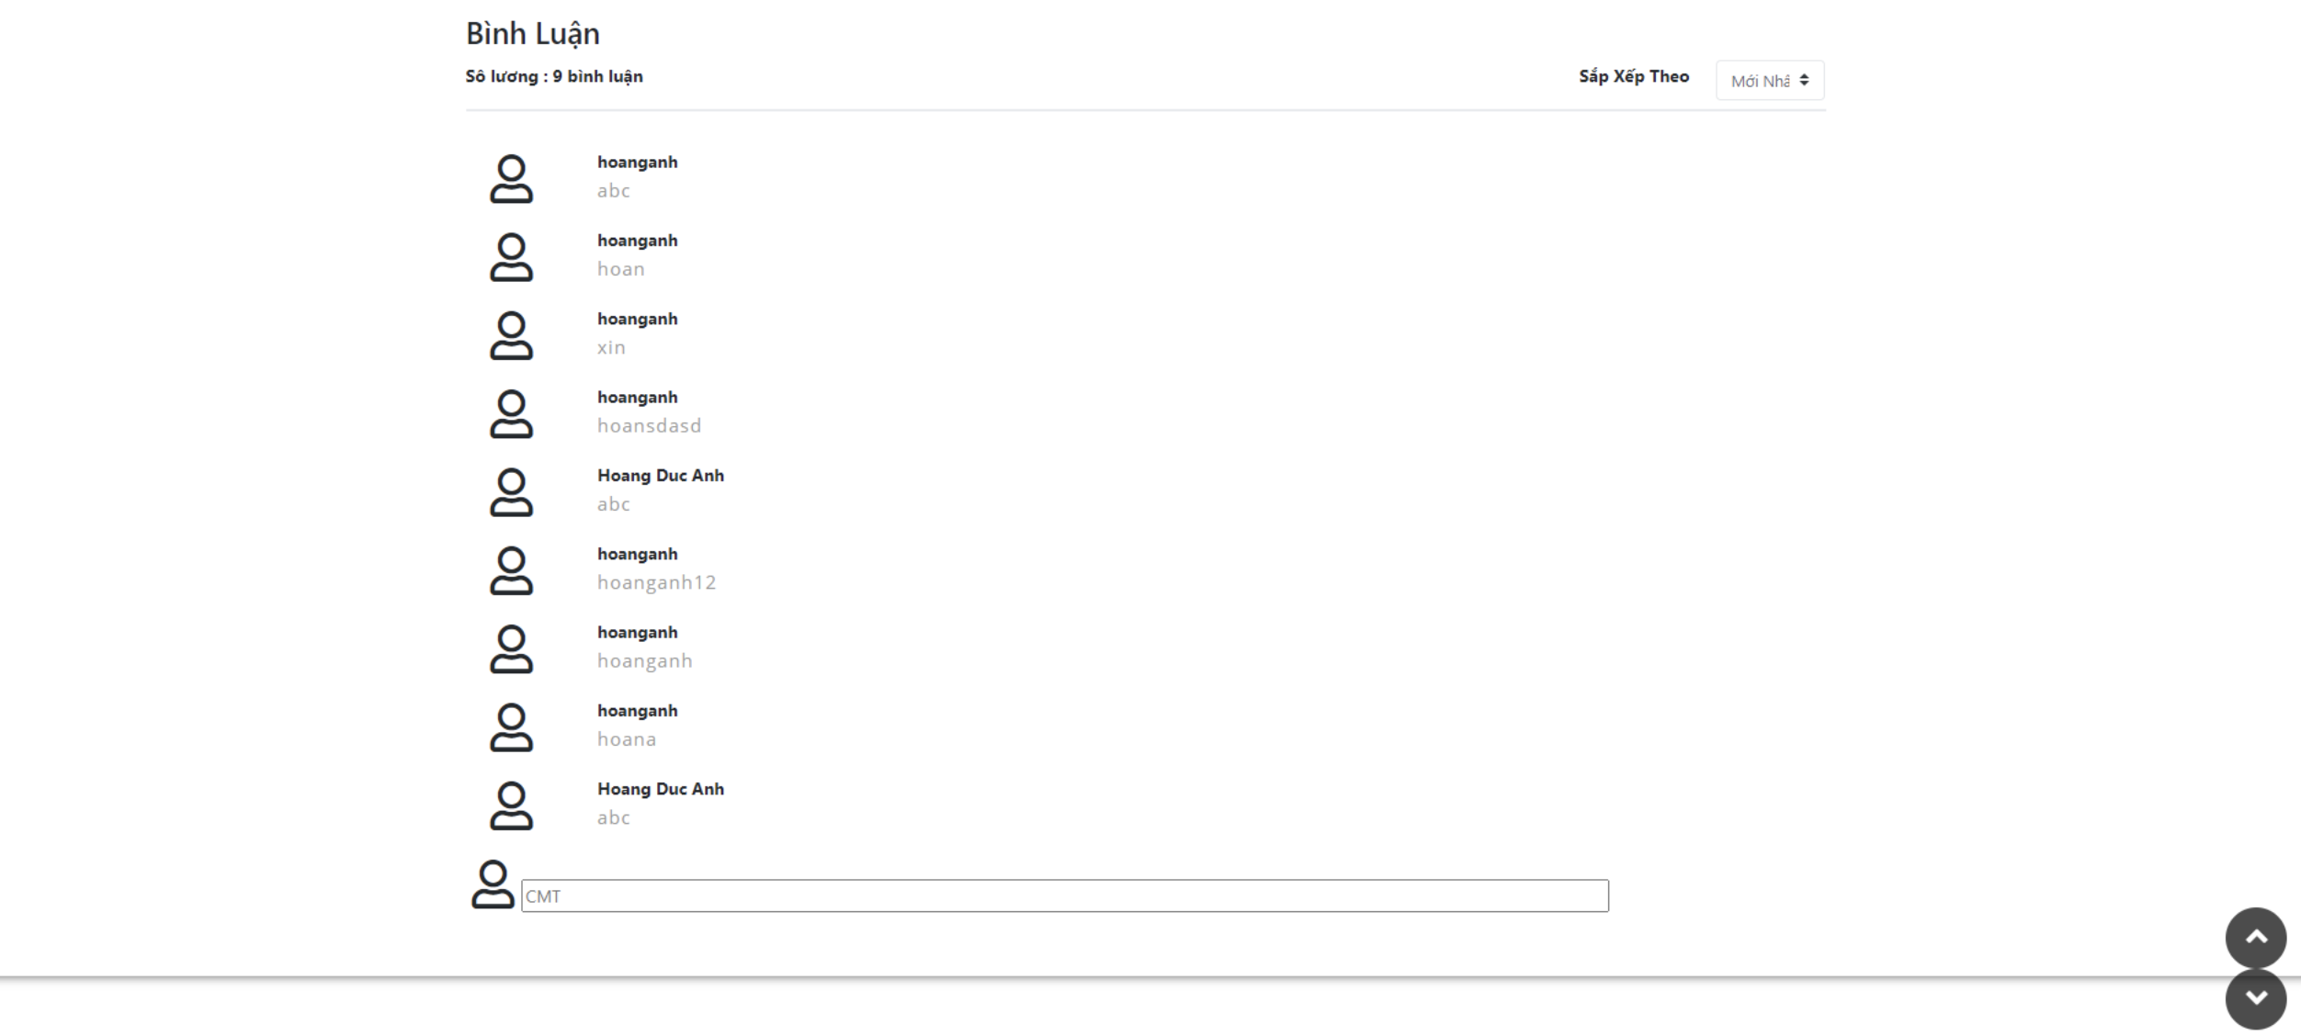

Giao diện Admin

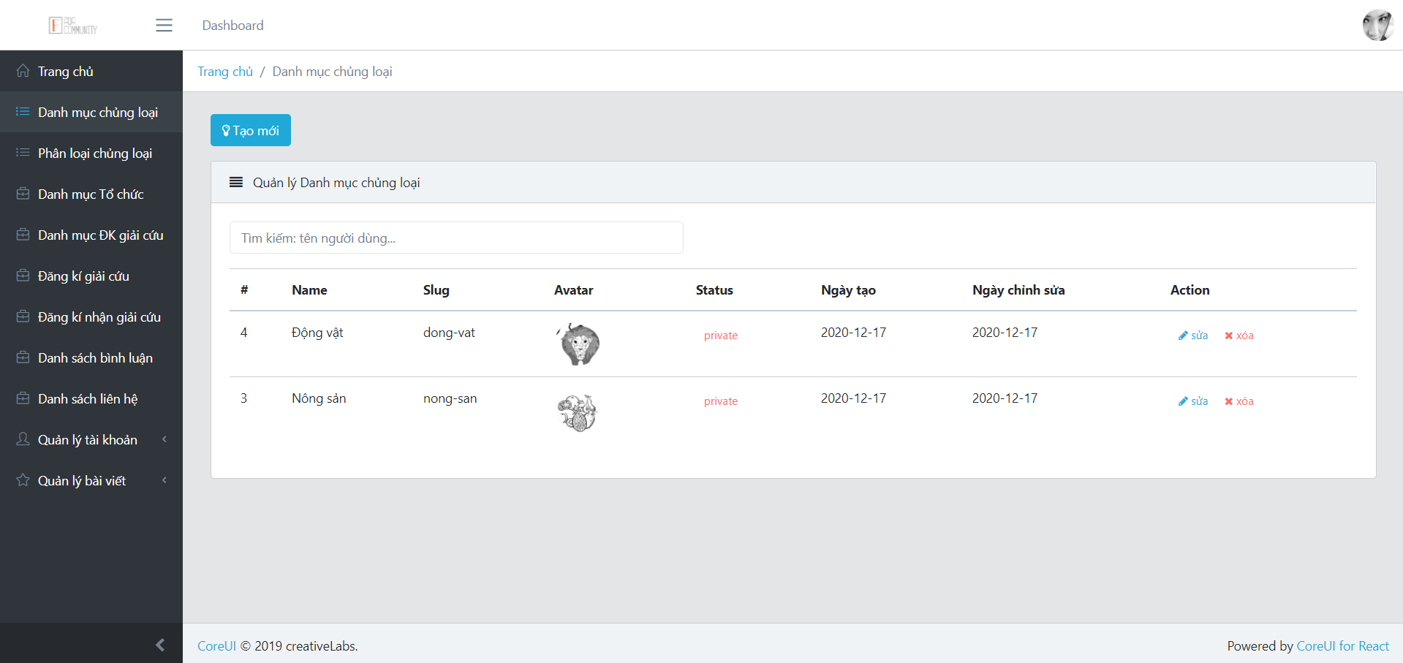

# CÔNG NGHỆ SỬ DỤNG

## Laravel Framework

Để xây dựng và phát triển phần mềm, nhóm đã sử dụng Laravel Framework.

### Mức độ phổ biến của Laravel Framework

Với hơn 1.000.000 website được xây dựng bằng framework Laravel, hơn 600.000 trang web trực tiếp sử dụng Laravel, khoảng hơn 500.000 trang web đã sử dụng Laravel trước đây và khoảng 4.000 trang web tại Việt Nam. Chúng ta có thể thấy Laravel là Framework rất phổ biến.

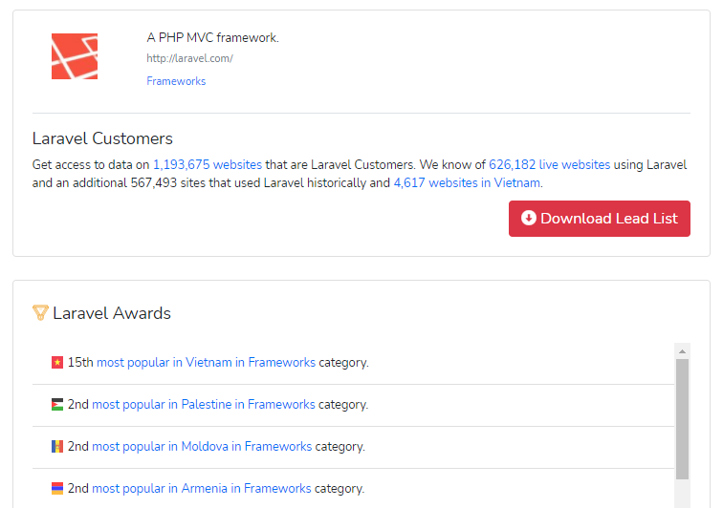

<nguồn: <https://trends.builtwith.com/framework/Laravel> >

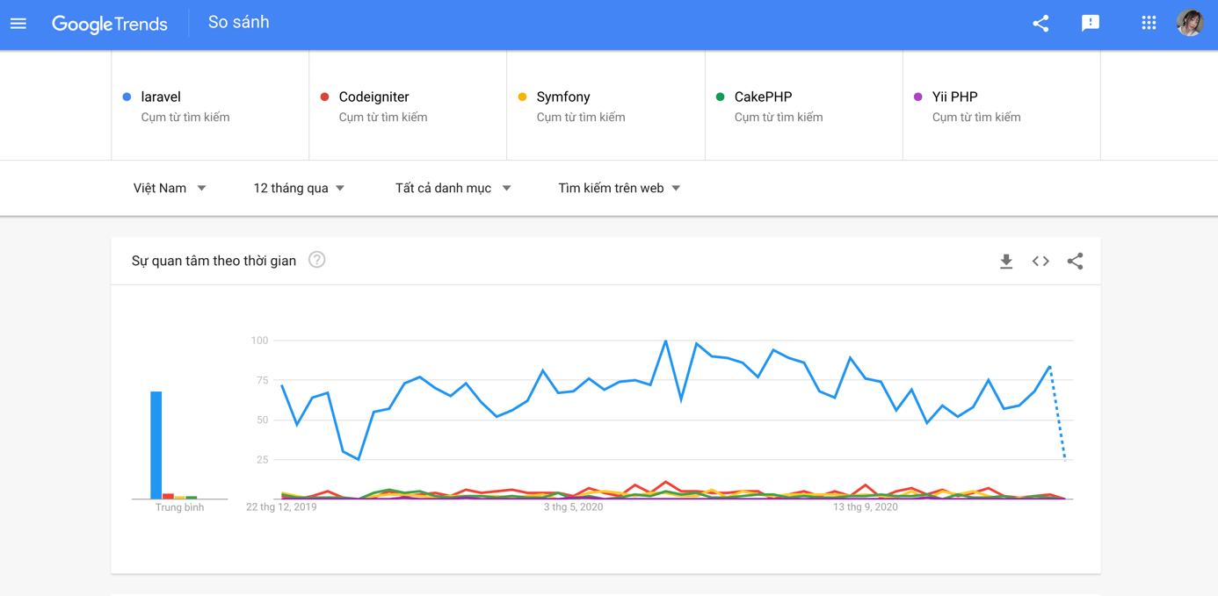

Theo như số liệu lượt tìm kiếm, Laravel là Framework có độ quan tâm cao hơn hẳn so với những Framework khác của ngôn ngữ PHP.

### Tại sao sử dụng Laravel Framework

* Laravel là một PHP Framework mã nguồn mở, Laravel được sử dụng để xây dựng các ứng dụng web, nó cung cấp một giao diện dòng lệnh Artisan cung cấp nhiều những câu lệnh hữu ích cho việc xây dựng sản phẩm. Laravel còn cung cấp nhiều công cụ mạnh mẽ để xác thực, kiểm thử đơn vị, sự kiện thời gian thực , v.v
* Laravel phần lớn xây dựng sản phẩm theo kiến trúc MVC (Model, Control, View)
* Luồng xử lý theo kiến trúc MVC

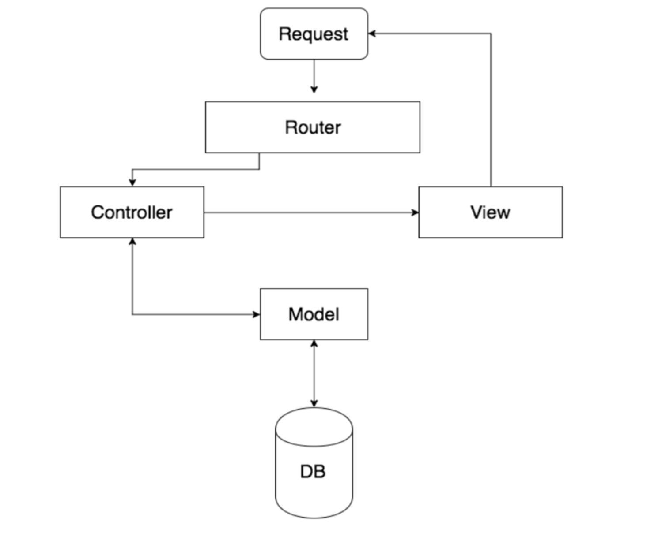

* Các thành phần chính trong kiến trúc MVC

|  |  |  |  |  |
| --- | --- | --- | --- | --- |
| **Cấu trúc MVC** | **Mô tả** | **Đường dẫn** |  | **Ví dụ tên File** |
| Model | Lưu những models của sản phẩm | app/ |  | User.php |
| View | Giao diện của sản phẩm | resources/views |  | welcome.blade.php |
| Controller | Các xử lý logic | app/Http/Controllers |  | Auth/AuthController.php  Auth/PasswordController.php |

### Hướng dẫn cài đặt Framework và xây dựng chương trình cơ bản

* Hướng dẫn cài đặt Framework

(Cách cài đặt chi tiết:  <https://laravel.com/docs/8.x/installation> )

Dưới đây là cách cài đặt laravel bằng Composer

Yêu cầu: Đã cài đặt PHP và Composer

Tạo mới một project Laravel

composer create-project laravel/laravel example-app

cd example-app

Khởi động server phát triển cục bộ của Laravel bằng cách sử dụng lệnh phục vụ của Artisan CLI

php artisan serve

* Xây dựng chương trình đơn giản

Xây dựng chương trình đơn giản gồm 2 trang

* Trang 1 form dữ liệu
* Trang 2 nhận dữ liệu sau khi submit rồi in ra

Các bước thực hiện:

Tạo mới một project Laravel

composer create-project --prefer-dist laravel/laravel:^7.0 blog

Cấu trúc thư mục

* + - * 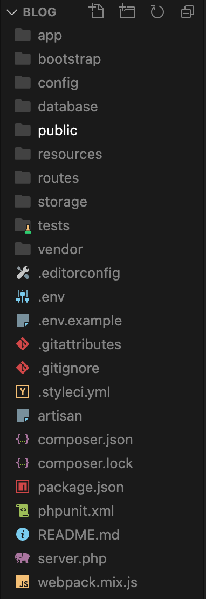Tạo route

Route::get('/input', function(){

    return view('form');

});

Route::post('/input', 'TestController@submit');

Route::get('/output', function(){

    return view('output');

});

* + - * Tạo view form để nhập dữ liệu
* 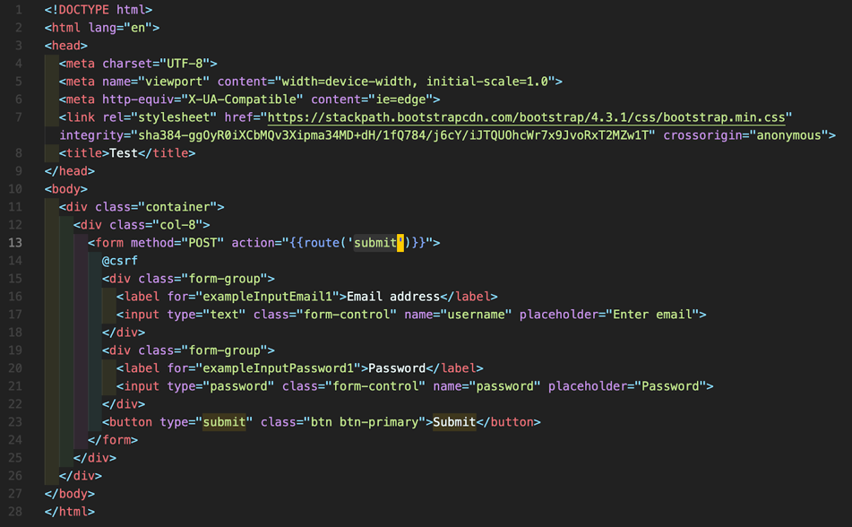
  + - * Tạo controller TestController
* 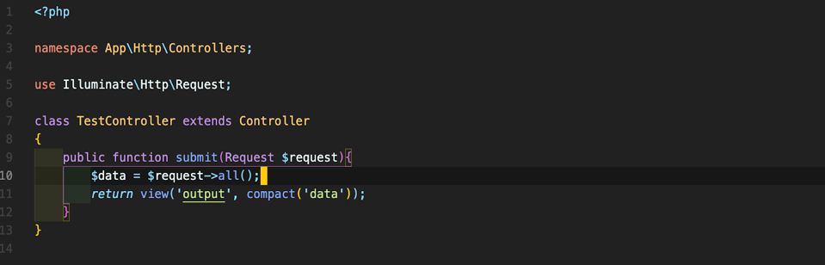
  + - * Tạo view output để in dữ liệu sau khi submit form
* 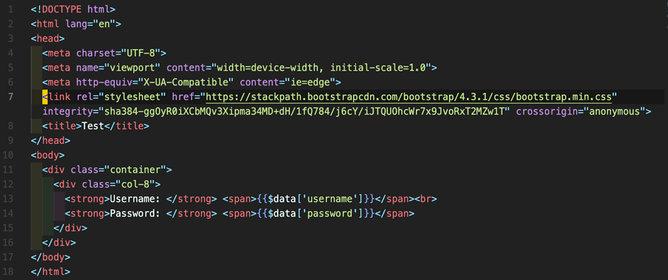
* Kết quả in ra

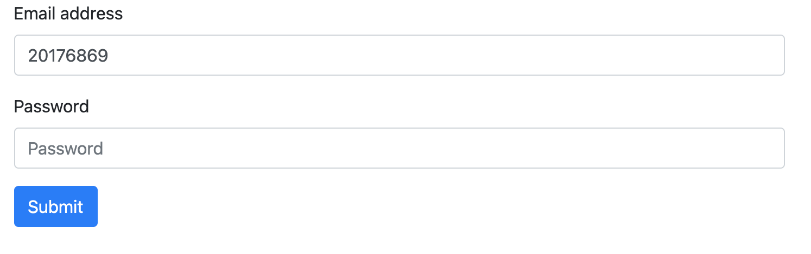



## ReactJS Framework

### Mức độ phổ biến của công nghệ ReactJS

ReactJS cung cấp ngay giải pháp mà họ đang tìm kiếm. Công nghệ này sử dụng JSX (viết tắt của cụm từ JavaScript XML, giống như một dạng cú pháp mở rộng giúp code nhanh và dễ sử dụng hơn). Công nghệ này cực kỳ hữu dụng trong việc cấu trúc các đoạn code sử dụng trong lĩnh vực trí tuệ nhân tạo, hay đồng bộ các component vào một file chỉ cần xác thực một lần.

Ngày nay, ReactJS đang ngày một phổ biến hơn vì tính đơn giản và linh hoạt. Nhiều người còn cho rằng, đây sẽ là tương lai của ngành web development. Người ta ước tính có khoảng hơn 1.300 developer và hơn 94.000 website đang sử dụng ReactJS.

Sự phổ biến của ReactJS một phần nhờ vào các ông trùm về công nghệ như Facebook, PayPal, Uber, Instagram và Airbnb, sử dụng để giải quyết các vấn đề liên quan đến UI. Từ đó kéo theo làn sóng rất nhiều người và công ty tiếp tục tin tưởng sử dụng ReactJS.

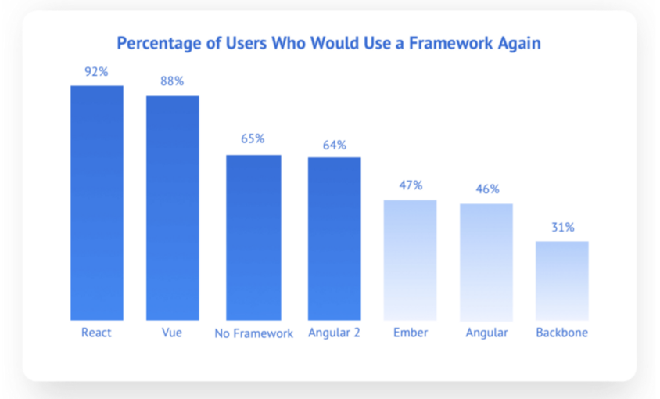

### Tại sao lại sử dụng công nghệ ReactJS

* ReactJS cho phép Developer viết ứng dụng trực tiếp trên JavaScript. Thêm vào đó là JSX – một trong những tính năng không chỉ làm cho ReactJS dễ dàng mà còn thú vị hơn. Developer giờ đây có thể tạo nên một tính năng mới và có thể xem nó xuất hiện ngay trong thời gian thực, giúp Developer có thể được đưa trực tiếp các đoạn HTML vào JavaScript.
* Cho phép Developer phá vỡ những cấu tạo UI phức tạp thành những component độc lập. Dev sẽ không phải lo lắng về tổng thể ứng dụng web, giờ đây Developer dễ dàng chia nhỏ các cấu trúc UI/UX phức tạp thành từng component đơn giản hơn.
* Thông qua Props, các component có thể kết nối với nhau bằng cách sử dụng data tùy biến. Điều này giúp chuyển các dữ liệu đã được tùy biến đến một UI component cụ thể.
* Tính năng State khi sử dụng ReactJS, giúp điều chỉnh trạng thái cho các component (child) nhận data từ một component nguồn (parent). Developer có thể thay đổi trạng thái cho nhiều component (child) trên ứng dụng nhưng không ảnh hưởng tới component gốc (parent) đang ở trạng thái Stateful. Việc điều chỉnh các ứng dụng cũng trở nên dễ dàng hơn.
* Dom ảo (Virtual DOM) giúp cho ứng dụng nhanh hơn. DOM ảo hỗ trợ rất tốt cho việc cấu trúc UI phản ứng kịp thời với trước những thay đổi nhằm tăng trải nghiệm người dùng. Khi tạo ra ReactJS, các nhà thiết kế đã dự đoán đúng việc cập nhật các HTML cũ là cực kỳ quan trọng nhưng cũng khá tốn kém chi phí. Vì thế ý tưởng sử dụng DOM ảo giúp ReactJS biết chính xác khi nào cần render lại hoặc khi nào bỏ đi những phần tử của DOM chính vì phát hiện ra những thay đổi trên data.

### Hướng dẫn cài đặt môi trường và chạy ứng dụng đơn giản

* 1. Cài đặt Node.js để tạo môi trường chạy React js

Link Node.js: <https://nodejs.org/en/>

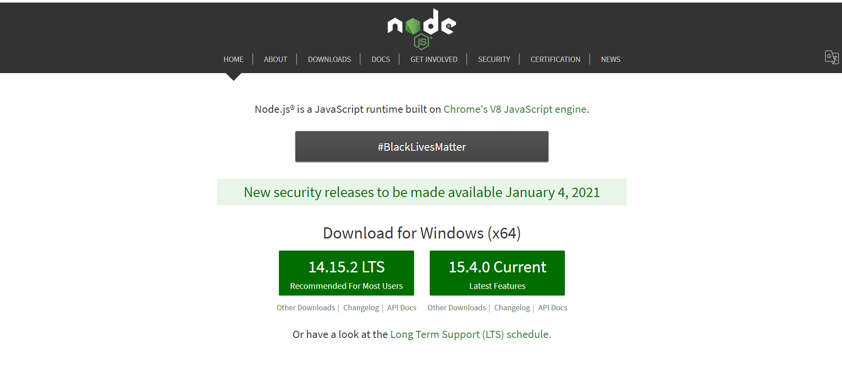

* 1. Tạo 1 folder để chứa project React

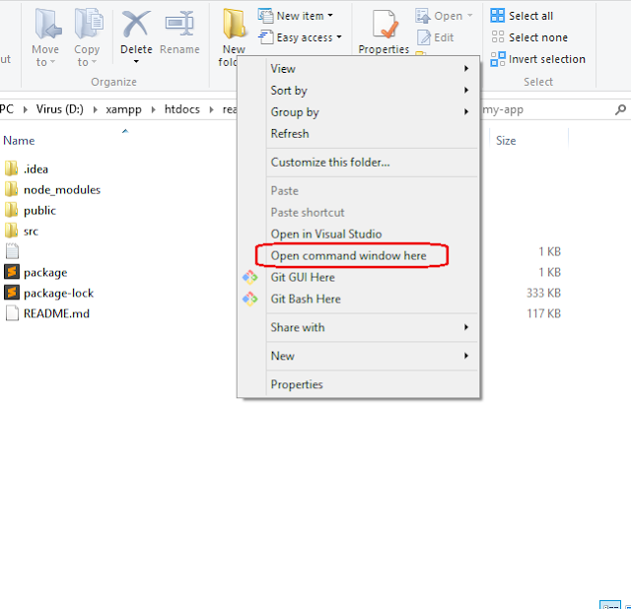

* 1. Gõ các lệnh sau để tạo Project

npm install -g create-react-app

create-react-app my-app

* 1. Vào thư mục src xóa hết các file trong đây, lưu ý không xóa cả thư src mà chỉ xóa các file ở trong đó.

Đây là màn hình thư mục sau khi xóa:

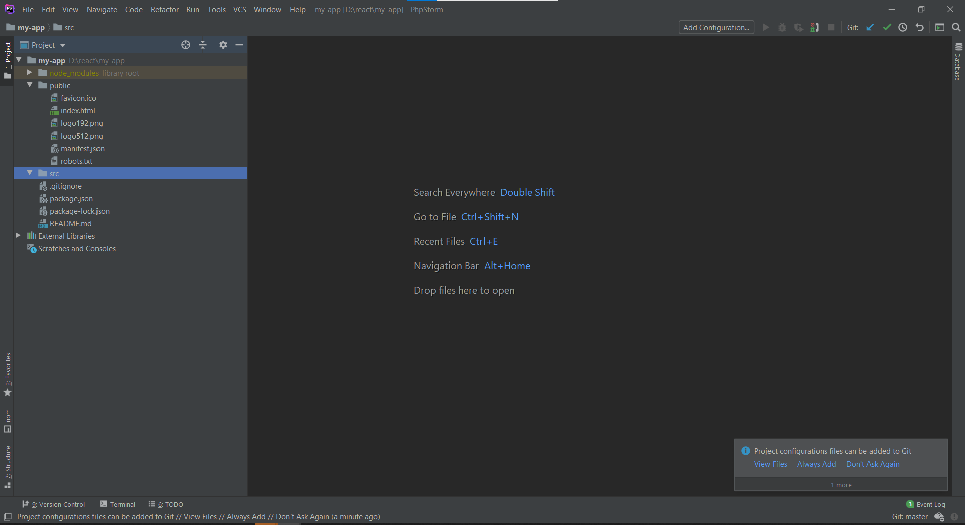

* 1. Tạo mới 2 file “app.js” và “index.js”

File App.js :

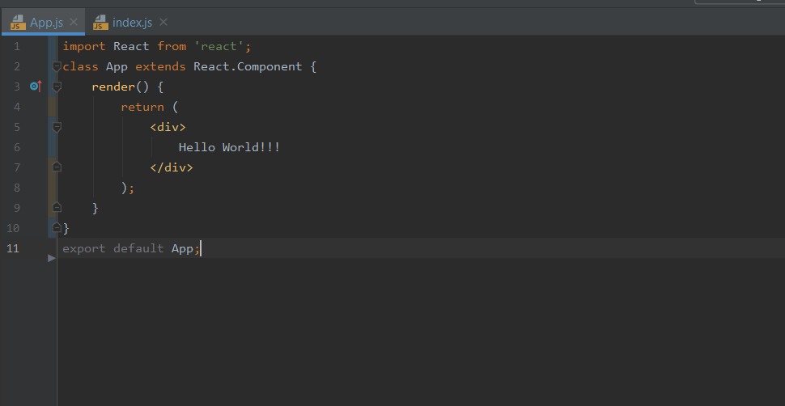

Index.js :

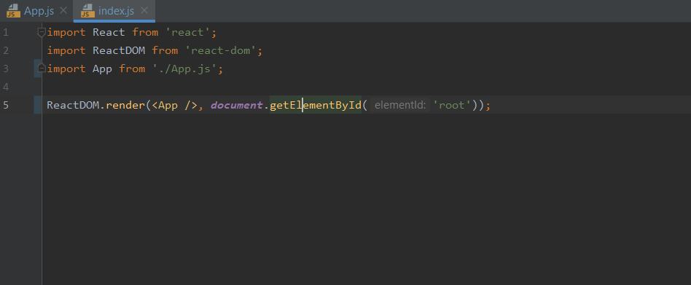

* 1. Chạy project bằng lệnh “npm start” trên màn hình comand line

Kết quả:

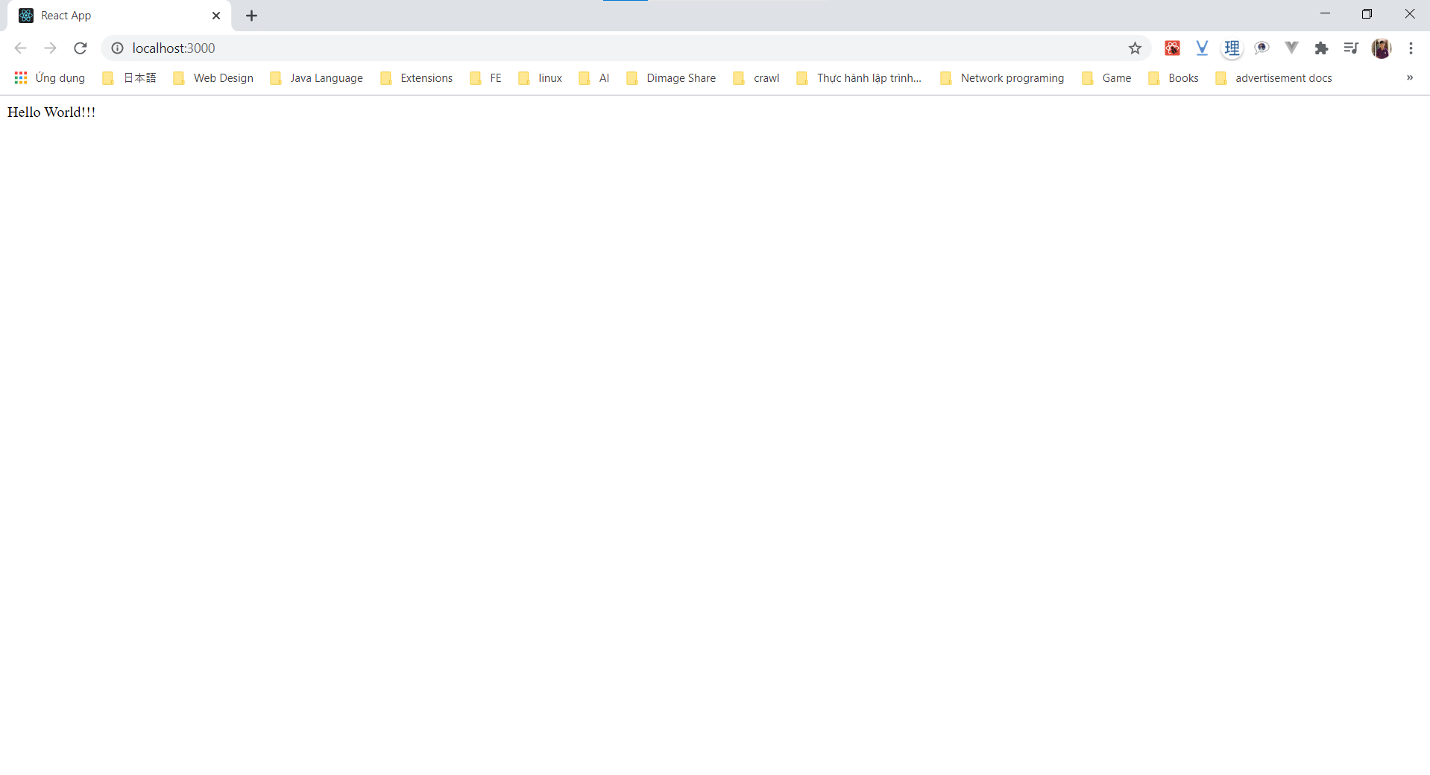

## Framwork và các kỹ thuật được sử dụng trong dự án

Dự án xây dựng API dựa trên tiêu chuẩn RESTful API

* + 1. **Laravel Framework**
* Eloquent : Khi sử dụng Eloquent, mỗi bảng cơ sở dữ liệu có một "Model" tương ứng được sử dụng để tương tác với bảng đó. Ngoài việc truy xuất bản ghi từ bảng cơ sở dữ liệu, các mô hình Eloquent cho phép chèn, cập nhật và xóa bản ghi khỏi bảng.
* Query builder : Laravel query builder sử dụng PDO parameter binding để bảo vệ ứng dụng của bạn khỏi tấn công SQL injection
* CSRF token : Laravel tạo ra một token mà phải được thông qua bởi nội dung form. Token này sẽ được so sánh với giá trị đã được lưu trong session người dùng, nếu khớp thì request mới được xem là hợp lệ.
  + 1. **ReactJS Framework**
* Thư viện mobx-state-tree để quản lý State một cách dễ dàng hơn
* Kỹ thuật tương tác với API sử dụng Axios và Fetch

# BÁO CÁO CÁ NHÂN

## Hoàng Đức Anh ( Leader )

Công việc phụ trách:

* Lên ý tưởng và thiết kế Cơ sở dữ liệu cho sản phẩm
* Tạo khung chương trình , lập kế hoạch phát triển sản phẩm, phân công cho các thành viên trong nhóm
* Xây dựng mã nguồn Backend cho hệ thống các USECASE
  + Đăng nhập đăng ký tài khoản
  + Gửi yêu cầu cần giải cứu
  + Đăng ký nhận giải cứu
  + Tìm kiếm bài viết
  + Bình luận bài viết
* Import dữ liệu kiểm thử cho sản phẩm
* Viết báo cáo

## Vũ Minh Hoàng Anh

Công việc phụ trách:

* Xây dựng giao diện cho các USECASE phía người dùng
* Xây dựng giao diện cho các USECASE phía admin
* Xử lý dữ liệu từ server gửi về phía client
* Viết báo cáo

## Hoàng Minh Nguyệt

Công việc phụ trách:

* Thiết kế UML : Biểu đồ USECASE, đặc tả các USECASE, thiết kế biểu đồ trình tự
* Xây dựng mã nguồn Backend cho hệ thống các USECASE
  + Thêm/sửa/xoá loại sản phẩm
  + Thêm/sửa/xoá bài viết
* Viết báo cáo, slide thuyết trình

# CHƯƠNG 6: CẤU TRÚC MÃ NGUỒN CỦA SẢN PHẨM

Dự án gồm 3 thư mục

* BackEnd : Mã nguồn phần Backend
* FrontEnd : Giao diện các USECASE phía người dùng
* FrontEnd_Admin : Giao diện các USECASE phía admin

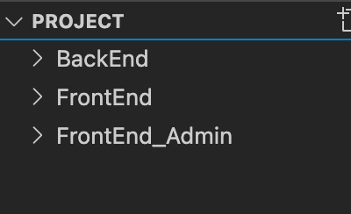

Chi tiết cấu trúc từng thư mục

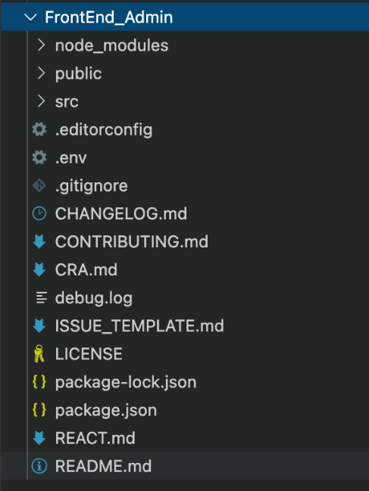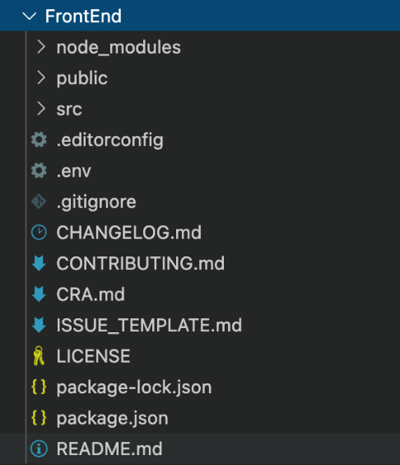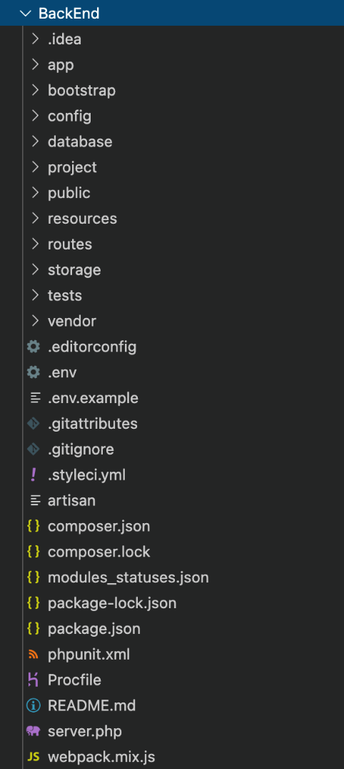

# KẾT LUẬN VÀ HƯỚNG PHÁT TRIỂN

1. **Kiến thức thu được**
   * Nâng cao kỹ năng làm việc nhóm
   * Hiểu được quy trình xây dựng phần mềm sử dụng Framework Laravel trên nền tảng PHP
   * Hiểu được cách giao tiếp giữa Backend sử dụng Framwork Laravel với Frontend sử dụng Framework ReactJS
   * Hiểu được cách vẽ các biểu đồ UML trong quá trình xây dựng sản phẩm
2. **Hướng phát triển**

Sản phẩm là một website phi lợi nhuận với mục đích giúp đỡ những người nông dân. Website như một cầu nối giữa những người nông dân với thị trường.

Trong tương lai, chúng em muốn mở rộng phạm vi trên nhiều mặt hàng khác nhau. Phát triển sản phẩm để mọi người có thể tự viết bài viết, để nhiều người cùng nhau xây dựng website, cùng nhau chia sẻ để website đến với cộng đồng.

# TÀI LIỆU THAM KHẢO

[1] [Google Xu hướng](https://trends.google.com/trends/?hl=vi)

<https://trends.google.com/trends/explore?q=laravel>

[2] Slide bài giảng học phần Web Programming - TS. TRỊNH TUẤN ĐẠT

[3] Quản lý store trong ReactJS

<https://mobx-state-tree.js.org/intro/getting-started>

[4] ReactJS Documentation

<https://reactjs.org/docs/getting-started.html>

[5] Laravel Documentation  
<https://laravel.com/docs/7.x>

[6] Tại sao nên dùng React Js

<https://nordiccoder.com/blog/vi-sao-reactjs-dang-ngay-mot-pho-bien/>

[7] The Unified Modeling Language  
<https://www.uml-diagrams.org/>

[8] UML 2.x Diagramming  
<https://astah.net/products/astah-uml/uml-diagrams/>